DANIEL CASTRO CRUZ

1ºdamba

**Debugging 3 en NetBeans**



Debugging 3 en NetBeans

# Código que del siguiente String “La lluvia en Sevilla es una maravilla” cuenta cuántas vocales hay en total (recorre el String con charAt). Este código incluirá dos errores de compilación que deben ser reparados antes de que podamos proceder con el depurado:

1. Los dos errores de compilación son:

-En la línea: System.out.println("Encontramos una vocal``);  
El fallo es que los dos últimas comillas no son las correctas.

-En la línea: if(cadena.charAt(i)='a' || cadena.charAt(i)='e' || cadena.charAt(i)='i' || cadena.charAt(i)='o' || cadena.charAt(i)='u'){  
El fallo es que un solo símbolo "=" no implica igualdad sino asignación, por lo tanto habría que utilizar "==" para comprobar la igualdad.

El error encontrado en la depuración, es que “contador++” se encuentra fuera del if, por lo tanto no cuenta realmente las vocales.

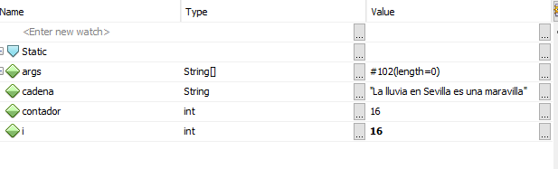

Para solucionarlo, podemos incluir “contador ++” en el if, para que cuente las vocales.

Otro error es que el “for” empieza a contar en la segunda letra ya que i=1 en el “for”. Podemos comprobar como en el primer loop imprime que hay una vocal a pesar de ser una “l” la primera letra.

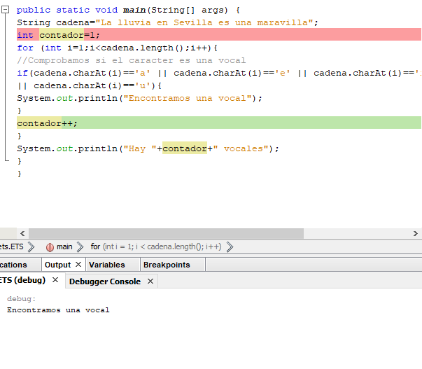

Para resolver eso deberíamos hacer “i=0” para que empiece desde la primera letra. Y contador debería empezar en 0 para contar de forma adecuada.



# Código que pide números al usuario y cuando el usuario meta un -1 se terminará el programa. Al terminar, mostrará lo siguiente: – mayor número introducido – menor número introducido – suma de todos los numeros – suma de los numeros positivos – suma de los numeros negativos – media de la suma (la primera que pido) El número -1 no contará como número..

El primer error es que la línea: if(menor<numeroUsuario){ menor = numeroUsuario; } está almacenando el mayor valor cuando debería almacenar el menor y viceversa, las línea: if(mayor>numeroUsuario){ mayor=numeroUsuario; } está almacenando el menor valor

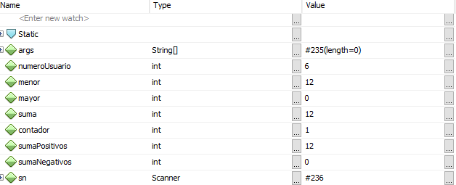

Por lo tanto, para solucionarlo hay que cambiar el código tal que: if(menor>numeroUsuario){menor = numeroUsuario;}

Y tal que: if(mayor<numeroUsuario){mayor=numeroUsuario;}

Por otro lado, suma=numeroUsuario solo está almacenando el número, no lo está sumando. Al igual que sumaPositivos y sumaNegativos.

Por lo que simplemente hay que cambiar de suma=numeroUsuario a suma=suma+numeroUsuario para que sume realmente y ya estaría.

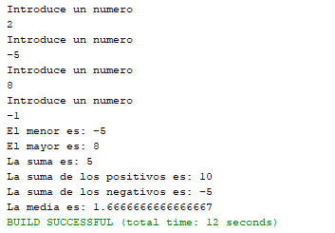

El código final arreglado quedaría tal que:



# Código que muestra las X primeras tablas de multiplicar (sea X un número dado por el usuario), pero no completas, solo hasta un número Y (también dado por el usuario).

El tercer ejercicio empieza con un fallo en la línea: System.out.println("Introduce el precio de la venta "+(i+1));

No hay razones para sumar 1 a i, es un fallo.

El siguiente error es que sumaVentas no suma las ventas, simplemente guarda el último precio introducido. Por lo que lo arreglamos tal que: sumaVentas=sumaVentas+venta;

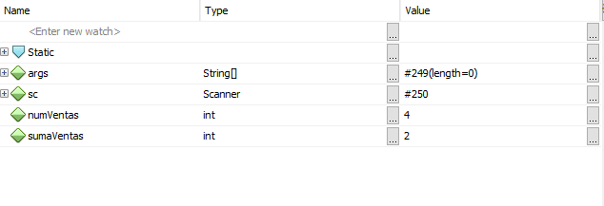

El último error sería en la línea: for (int i=1;i<numVentas-1;i++)  
Esta línea produce que el “for” termine dos pasos antes de lo previsto, causando que nos muestre dos veces el bucle al introducir 4 ventas. Por lo que habrá que ajustarlo para que el número de bucles del for sea igual al número de ventas, tal que:   
for (int i=1;i<=numVentas;i++){

El código corregido quedaría tal que:

